Realizzare un WebServer in Node.js che effettua di un form (riproduci il form dell’immagine seguente) la validazione dei dati lato server. Nella validazione occorre verificare che tutti i campi del form sono sia inseriti sia nel formato richiesto dall’applicazione che li deve elaborare Riguardo l’identificazione e la comunicazione degli errori compiuti dall’utente nel compilare il form sono accettate come tecniche sia l’invio di un messaggio che evidenzia gli errori compiuti nei vari campi sia una pagina web con il form che ripropone compilati i campi corretti e vuoti quelli sbagliati (la seconda modalita riceve una valutazione superiore rispetto la prima). Non utilizzare nessun controllo di validazione lato client(ad esempio con html5). Se il server non trova errori invia al client un messaggio di dati ricevuti in modo corretto e stampa nella console del server i dati ricevuti corretti.
Consegnare in classroom la cartella del progetto zippata con all’interno i file necessari server.js, index.html, package.json (eventuali sottocartelle css etc.). Utilizzare la seguente form:
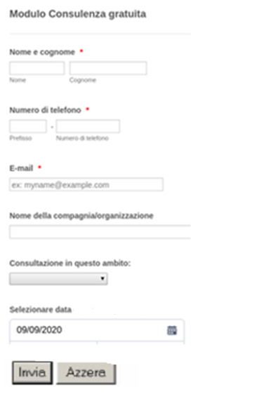
Inserire le seguenti voci
seleziona
Linux
Windows server
Php
Node.js
predisporre nel file index.html il caricamento di un file esterno css che modifica il background della pagina web.
Consegnare una seconda versione di sito che accetta il modulo di consulenza gratuita inviato dal client solo se il nome della compagnia-organizzazione è presente nell’ elenco dei nomi delle aziende memorizzate nel server web

